ข้อเสนอโครงการ
เอกสารแนบ

- โครงการขยายผลการเข้าถึงไฟฟ้าบนเกาะด้วยพลังงานแสงอาทิตย์ ณ บ้านเกาะบูโหลนเล จ.สตูล

- ผู้รับผิดชอบโครงการ
ฝ่ายปฏิบัติการและพัฒนานวัตกรรม กลุ่มเสริมสร้างความรู้ความเข้าใจและการมีส่วนร่วม
กองศึกษาและพัฒนาโรงไฟฟ้าฐาน (กศร.)

- หลักการและเหตุผล
ฝ่ายปฏิบัติการและพัฒนานวัตกรรม ได้ดำเนินการตามภารกิจของสำนักงานปลัดกระทรวงพลังงานในการส่งเสริมความรู้และความเข้าใจ ตลอดจนประสานการมีส่วนร่วมของประชาชนเกี่ยวกับการพัฒนาโครงสร้างพื้นฐานด้านพลังงานทั้งในส่วนกลางและส่วนภูมิภาค โดยดำเนินการในลักษณะ Sandbox ในการปฏิบัติงานเสริมสร้างการมีส่วนร่วมในการพัฒนาพลังงานในระดับพื้นที่ ทั้งพื้นที่ไม่มีไฟฟ้าบนเกาะ และพื้นที่ห่างไกลที่ยั่งยืน ร่วมกับภาคีการพัฒนา เช่น ผู้แทนภาครัฐ ภาคเอกชน ผู้นำชุมชน ผู้แทนภาคประชาชน ผู้แทนองค์กรพัฒนาเอกชน ผู้แทนองค์กรระหว่างประเทศ จนเกิดเป็นพื้นที่ต้นแบบอย่างเป็นรูปธรรมคือ ชุมชนบ้านเกาะบุโหลนดอน ต.ปากน้ำ อ.ละงู จ.สตูล ที่สามารถจัดตั้งกลุ่มบริหารจัดการกิจการไฟฟ้าพลังงานสะอาดในรูปแบบโซล่าร์โฮมแบบเติมเงิน สามารถสร้างคณะกรรมการ สร้างช่างชุมชน บริหารจัดการเก็บเงินและออกรหัสเติมเงิน ติดตั้ง ซ่อมบำรุง ได้ด้วยตนเอง ภายใต้ชื่อ “กลุ่มพลังงานทดแทนและการออมเพื่อความยั่งยืนบ้านเกาะบุโหลนดอน” โดยเริ่มดำเนินงานตั้งแต่ปี ๒๕๖๓
จากผลการดำเนินงานดังกล่าว ฝ่ายปฏิบัติการและพัฒนานวัตกรรม จึงมีแนวคิดการดำเนินงานเชิงบูรณาการร่วมกับภาคีการพัฒนา เพื่อขยายผลรูปแบบการจัดการพลังงานที่ยังยืน ไปยังชุมชนข้างเคียงคือบ้านเกาะบุโหลนเล ต.ปากน้ำ อ.ละงู จ.สตูล เพื่อนำผลการดำเนินงานเสนอเข้าเป็นข้อมูลในการพัฒนารูปแบบการจัดการพลังงานอย่างยั่งยืนในพื้นที่ไฟฟ้าเข้าไม่ถึง ภายใต้โครงการเสริมสร้างเครือข่ายความร่วมมือเพื่อพัฒนารูปแบบการจัดการพลังงานที่ยั่งยืนในพื้นที่ ไฟฟ้าเข้าไม่ถึง ในปีงบประมาณ พ.ศ.2565 ต่อไป
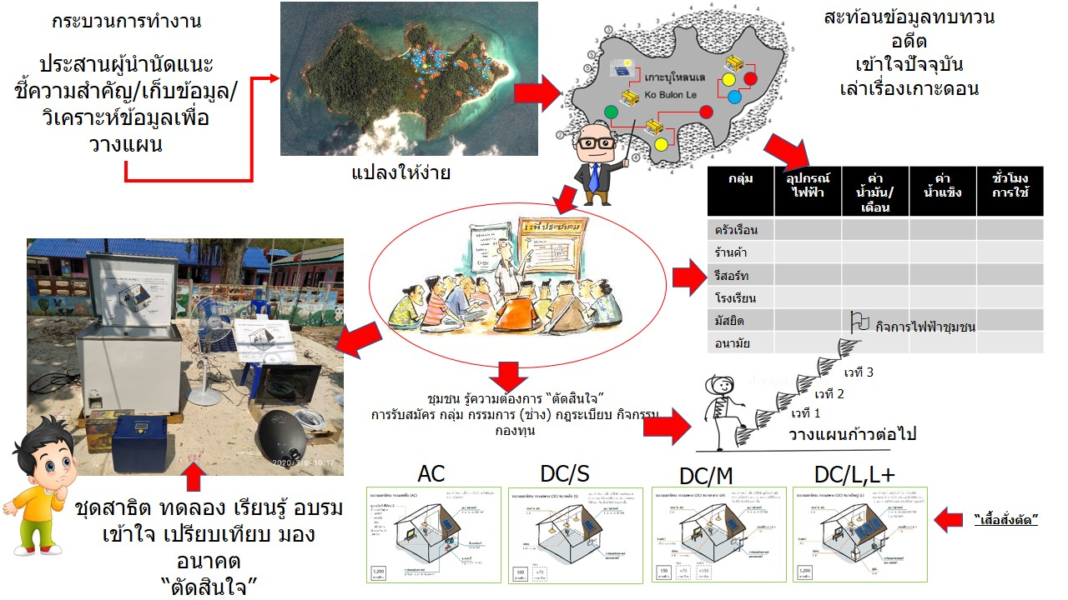

/โดยการพัฒนา...

-๒-

โดยการพัฒนาโครงการฯ มีความสอดคล้องกับแผน 3 ระดับดังนี้

- ความสอดคล้องกับแผนระดับประเทศ และระดับกระทรวง

แผนแม่บทฯ | แผนฯ 12 | แผนการปฏิรูปประเทศ | ภารกิจหลัก/  ยุทธศาสตร์กระทรวง
ยุทธศาสตร์ชาติ  ด้านที่ 5 การสร้างการเติบโตบนคุณภาพชีวิต  ที่เป็นมิตรต่อสิ่งแวดล้อม | ยุทธศาสตร์ที่ 4 การเติบโตที่  เป็นมิตรกับสิ่งแวดล้อม  เพื่อการพัฒนาที่ยั่งยืน | ด้านที่ 1 การบริหารจัดการพลังงาน  ด้านที่ 3 การสร้างธรรมาภิบาลในทุกภาคส่วนการพัฒนากลไกการมีส่วนร่วมในโครงการพัฒนา  ที่สำคัญของรัฐบาลเพื่อให้เกิด  การยอมรับของภาคประชาชน | การสร้างความยั่งยืน  และเข้าถึงประชาชน  ด้านพลังงานทดแทน  สนับสนุนเศรษฐกิจฐานราก  ในการสร้างรายได้และพัฒนาคุณภาพชีวิตด้วยเทคโนโลยีพลังงานที่เหมาะสม

- ความสอดคล้องกับแผนปฏิบัติราชการระยะ 5 ปี 2562-2565 สอดคล้องกับแผนปฏิบัติการของ สป.พน.
- ความสอดคล้องกับภารกิจหน่วยงานระดับกองในการสร้างการมีส่วนร่วมของประชาชนในการกำหนดนโยบาย แผน และยุทธศาสตร์การพัฒนาพลังงานของประเทศ

- วัตถุประสงค์โครงการ
  - เพื่อเสริมสร้างเครือข่ายความร่วมมือในการพัฒนารูปแบบการจัดการพลังงานที่ยั่งยืนในพื้นที่ไฟฟ้าเข้าไม่ถึง
  - เพื่อขยายผลรูปแบบการจัดการพลังงานอย่างยั่งยืนในพื้นที่ไฟฟ้าเข้าไม่ถึง และเผยแพร่องค์ความรู้ดังกล่าวแก่หน่วยงานที่เกี่ยวข้อง และผู้สนใจ
  - เพื่อส่งเสริมการปฏิบัติการแบบมีส่วนร่วมในพื้นที่

- กลุ่มเป้าหมาย
  - ประชาชนบ้านเกาะบุโหลนเล ต.ปากน้ำ อ.ละงู จ.สตูล

/6.ตัวชี้วัด...

-๓-
- ตัวชี้วัดและค่าเป้าหมาย

น้ำหนักระดับกรมร้อยละ 20 ระดับสำนัก/กอง ร้อยละ 30
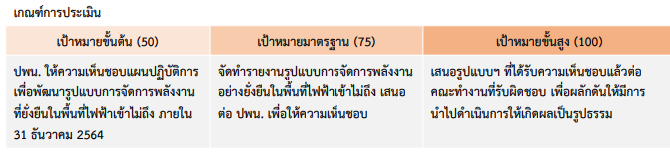

หมายเหตุ ตัวชี้วัดได้รับความเห็นชอบจากคณะกรรมการพิจารณาตัวชี้วัดระดับ สป.พน. แล้ว
ตามมติที่ประชุมเมื่อวันที่ 14 ต.ค.2564

- ระยะเวลาดำเนินการ
1 ตุลาคม 2564 – 30 กันยายน 256๕

- ขั้นตอนการดำเนินงานในปี 2565
  - ประชุมชี้แจงโครงการกับหน่วยงานราชการที่เกี่ยวข้องในพื้นที่
  - ประชุมชี้แจงโครงการกับประชาชนในพื้นที่
  - ภาคีร่วมพัฒนานำเสนอและรับรองรูปแบบการรูปแบบการจัดการพลังงานอย่างยั่งยืนในพื้นที่ไฟฟ้าเข้าไม่ถึงโดยประชาชนในพื้นที่
  - แต่งตั้งคณะทำงานบริหารจัดการกลุ่มพลังงานทดแทนบ้านเกาะบุโหลนเล
  - สำรวจความสนใจเข้าร่วมของการและสมัครสมาชิก
  - ลงพื้นที่ปฏิบัติการแบบมีส่วนร่วมพัฒนาศักยภาพคณะทำงานชุมชน
  - ลงพื้นที่ติดตั้งระบบ อบรมช่างเทคนิค บัญชี การเงินชุมชนชุมชน
  - ดำเนินกิจการไฟฟ้าพลังงานสะอาดในรูปแบบโซล่าร์โฮมแบบเติมเงิน
  - ติดตามประเมินผล ให้คำปรึกษา
  - สรุปผล/เผยแพร่ผลการดำเนินงานไปยังหน่วยงานที่เกี่ยวข้อง และผู้สนใจ

/9) การติดตาม...
-๔-

- การติดตามและประเมินผลโครงการ
การติดตาม ควบคุม กำกับ และการประเมินผลโครงการเพื่อให้โครงการบรรลุถึงวัตถุประสงค์ที่ได้กำหนดไว้อย่างมีประสิทธิภาพ มีวิธีการที่ใช้ในการควบคุม และประเมินผลโครงการ โดย
  - มีการลงพื้นที่ติดตามผลการดำเนินงาน
  - มีการติดตามผลการดำเนินงานระยะไกลในรูปแบบออนไลน์

- ประโยชน์ที่คาดว่าจะได้รับ
  - กระทรวงพลังงานมีเครือข่ายความร่วมมือในการพัฒนาและการจัดการพลังงานที่ยั่งยืนในพื้นที่ไฟฟ้าเข้าไม่ถึง
  - ได้รูปแบบการจัดการพลังงานอย่างยั่งยืนในพื้นที่ไฟฟ้าเข้าไม่ถึง
  - ได้องค์ความรู้เพื่อเผยแพร่ให้ประชาชน และผู้สนใจ เพื่อส่งเสริมการปฏิบัติการแบบมีส่วนร่วมในพื้นที่

- เงื่อนไข
  - ใช้เงินนอกงบประมาณ จากการประสานความร่วมมือจากคณะทำงาน/ ภาคีเครือข่าย
  - ในการประชุมเน้นการประชุมผ่านสื่ออิเล็กทรอนิกส์ หรือปรับเปลี่ยนได้ตามสถานการณ์ กรณีไม่สามารถลงพื้นที่ได้ตามแผนฯ สามารถปรับเปลี่ยนวิธีการทำงานได้ตามสถานการณ์โดยความเห็นชอบของคณะทำงานเครือข่ายฯ

-๕-

        - แผนปฏิบัติการโครงการขยายผลการเข้าถึงไฟฟ้าบนเกาะด้วยพลังงานแสงอาทิตย์ ณ บ้านเกาะบูโหลนเล ม.๓ ต.ปากน้ำ อ.ละงู จ.สตูล

ขั้นตอน | ระยะเวลา |  |  |  |  |  |  |  |  |  |  |  | หมายเหตุ
ขั้นตอน | ไตรมาสที่ 1 |  |  | ไตรมาสที่ 2 |  |  | ไตรมาสที่ 3 |  |  | ไตรมาสที่ 4 |  |  | หมายเหตุ
ขั้นตอน | ต.ค.  64 | พ.ย.  64 | ธ.ค.  64 | ม.ค.  65 | ก.พ.  65 | มี.ค.  65 | เม.ย.  65 | พ.ค.  65 | มิ.ย.  65 | ก.ค.  65 | ส.ค.  65 | ก.ย.  65 | หมายเหตุ
๑) ประชุมชี้แจงโครงการกับหน่วยงานราชการที่เกี่ยวข้องในพื้นที่
๒) ประชุมชี้แจงโครงการกับประชาชนในพื้นที่
  - ภาคีร่วมพัฒนานำเสนอและรับรองรูปแบบการรูปแบบการจัดการพลังงานอย่างยั่งยืน
  - แต่งตั้งคณะทำงานบริหารจัดการกลุ่ม
  - สำรวจความสนใจเข้าร่วมของการและสมัครสมาชิก
  - ลงพื้นที่ปฏิบัติการแบบมีส่วนร่วมพัฒนาศักยภาพคณะทำงานชุมชน
  - ลงพื้นที่ติดตั้งระบบ อบรมช่างเทคนิค บัญชี การเงินชุมชนชุมชน
  - ดำเนินกิจการไฟฟ้าพลังงานสะอาดในรูปแบบโซล่าร์โฮมแบบเติมเงิน
  - ติดตามประเมินผล ให้คำปรึกษาเชิงพื้นที่/ออนไลน์
  - สรุปผล/เผยแพร่ผลการดำเนินงานไปยังหน่วยงานที่เกี่ยวข้อง และผู้สนใจ

หมายเหตุ แผนปฏิบัติการอาจมีการปรับเปลี่ยนตามมติที่ประชุมคณะทำงานฯ

หน้า ๑/๒
แบบ กง-๐๐๑

แบบขออนุมัติเดินทางไปราชการในประเทศ

ส่วนราชการสป.พน.กองศึกษาและพัฒนาโรงไฟฟ้าฐาน /กลุ่ม กสร. โทร. 0 2140๖๓๒๓
ที่ พน ๐๒05.2/ วันที่ พฤศจิกายน 25๖๔

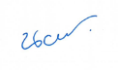
เรื่อง ขออนุมัติเดินทางไปราชการในประเทศ
๑๙ พ.ย.64
เรียน ผอ.กศร. ผ่าน หน.สบท. ผ่าน หน.กสร.
ตามที่ ฝ่ายปฏิบัติการและพัฒนานวัตกรรม กลุ่มเสริมสร้างความเข้าใจและการมีส่วนร่วม กองศึกษาและพัฒนาโรงไฟฟ้าฐาน (กศร.) ได้ดำเนินโครงการเสริมสร้างเครือข่ายความร่วมมือเพื่อพัฒนารูปแบบการจัดการพลังงานที่ยั่งยืนในพื้นที่ไฟฟ้าเข้าไม่ถึง โดยฝ่ายปฏิบัติการและพัฒนานวัตกรรม มีพื้นที่ดำเนินการเชิงบูรณาการร่วมกับภาคีการพัฒนา ในการพัฒนาโครงการขยายผลการเข้าถึงไฟฟ้าบนเกาะด้วยพลังงานแสงอาทิตย์ ณ ชุมชนเกาะบุโหลนเล ต.ปากน้ำ อ.ละงู ในระหว่างวันที่ ๔ – ๑๑ ธันวาคม ๒๕๖๔ รายละเอียดโครงการปรากฏตามเอกสารแนบ
ในการนี้ เพื่อส่งเสริมการปฏิบัติการแบบมีส่วนร่วมในพื้นที่ ซึ่งเป็นขั้นตอนการดำเนินงานที่ต่อเนื่องจากการรับรองรูปแบบการจัดการความยั่งยืนโดยชุมชน เพื่อประกอบการขยายผลโครงการในปีงบประมาณ พ.ศ.2565 พิจารณาแล้วเห็นควรอนุมัติให้นายพิรัฐ อินพานิช เข้าร่วมตามวันและเวลาดังกล่าว
โดยค่าใช้จ่ายในการเดินทางไปราชการ เบิกจ่ายจากองค์กรธุรกิจเพื่อสังคม รีชาร์จ เอ็นเนอร์ยี จำกัด

จึงเรียนมาเพื่อพิจารณาอนุมัติ
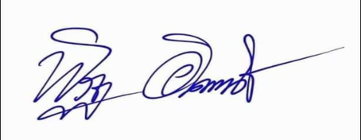
(3)  คุมยอดผูกพันลำดับที่  ……………….….  จนท.ส่วนคลังฯ กรอก  จนท.ผู้ยกเรื่องลงนาม | (1)  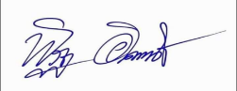  เจ้าของเรื่อง  ……………….…. | (2)  (นายพิรัฐ อินพานิช)  ตำแหน่ง นักวิเคราะห์นโยบายและแผน
(4) เรียน รก.ผอ.กศร. ผ่าน ผอ.ส่วนคลังและพัสดุ  ตรวจสอบแล้ว พบว่าเป็นค่าใช้จ่ายเป็นไปตามระเบียบและกันเงินแล้ว กรณียืมเงินทดรองจ่ายเห็นควรอนุมัติให้ยืมเงิน จำนวน ……………………………. บาท  …(เจ้าหน้าที่การเงิน/เจ้าหน้าที่บัญชี)….  วันที่……………..…………………………………… |  | (5) อนุมัติตามเสนอ  …………………………………………..  (นายพีระพงษ์ บุญแสง)  ตำแหน่ง ผอ.กศร.  วันที่ …………………………………………………………….

รายชื่อคณะผู้ร่วมเดินทางทั้งหมด
หน้า ๒/๒
ลำดับที่ | ชื่อ-สกุล | ตำแหน่ง
1 | นายพิรัฐ อินพานิช | นักวิเคราะห์นโยบายและแผน
2
3
4
5
6
7
8
9
10
(กรณีรายชื่อมีจำนวนมากให้จัดทำเป็นเอกสารแนบเพิ่มเติม)

ขั้นตอนการflow เอกสาร
(1) เจ้าของเรื่อง หมายถึงจนท.ผู้ยกเรื่องลงนาม/ผู้จัดทำบันทึก พิมพ์รายละเอียดข้อมูลการขออนุมัติ ตามที่มีในแบบทั้งหมด
(2) ผู้เดินทางหรือหัวหน้าคณะเดินทาง ลงนามในบันทึก เพื่อเสนอผู้มีอำนาจอนุมัติเดินทางแล้วส่งเรื่องมาที่ ส่วนคลังและพัสดุ
(3) เจ้าหน้าที่ส่วนคลังและพัสดุ จะคุมยอดผูกพัน และลงเลขคุม
(4) เจ้าหน้าที่การเงิน/เจ้าหน้าที่บัญชี เสนอความเห็น ต่อ ผู้มีอำนาจอนุมัติ ผ่าน ผอ.ส่วนคลังแล้วส่งเรื่องมาที่ผู้มีอำนาจอนุมัติ
(5) ผู้มีอำนาจอนุมัติ พิจารณาลงนาม

กำหนดการ
โครงการขยายผลการเข้าถึงไฟฟ้าด้วยพลังงานแสงอาทิตย์
ณ บ้านเกาะบูโหลนเล ม.๓ ต.ปากน้ำ อ.ละงู จ.สตูล
ระหว่างวันที่ ๔ – ๑๑ ธันวาคม ๒๕๖๔

วันที่ ๔ ธันวาคม ๒๕๖๔
๑๔.๓๐ – ๑๖.๓๐ ออกเดินทางจากสนามบินดอนเมืองไปสนามบินหาดใหญ่ FD 3๑๑๔
๑๖.๓๐ – ๑๘.๐๐ เดินทางจากสนามบินหาดใหญ่ไปท่าเรือปากบารา จ.สตูล
๑๙.๐๐ – ๒๐.๐๐ รับประทานอาหารเย็น
๒๐.๐๐ – ๒๑.๐๐ ประชุมภายในทีมคณะทำงาน
๑๖.๐๐ – ๑๘.๐๐ พักที่ท่าเรือปากบารา

วันที่ ๕ ธันวาคม ๒๕๖๔
๐๘.๐๐ – ๑๐.๐๐ ขึ้นเรือไปยังเกาะบูโหลนเล
๑๐.๑๕ – ๑๒.๐๐ ขนส่งอุปกรณ์เตรียมติดตั้ง
๑๒.๐๐ – ๑๓.๐๐ รับประทานอาหารกลางวัน
๑๓.๐๐ – ๑๖.๐๐ ประชุมคณะกรรมการกลุ่มพลังงานทดแทนและการออมฯ ทบทวนขั้นตอนการดำเนินงาน วางแผนติดตั้งระบบ SHS
๑๖.๐๐ – ๑๘.๐๐ สำรวจบ้านสมาชิกก่อนติดตั้งระบบ
๑๙.๐๐ – ๒๐.๐๐ รับประทานอาหารเย็น/พักที่เกาะบูโหลนเล

วันที่ ๖ ธันวาคม ๒๕๖๔
๐๘.๐๐ – ๑๒.๐๐ ประชุมสมาชิก อธิบายการใช้งาน วางแผนติดตั้งระบบ
๑๒.๐๐ – ๑๓.๐๐ รับประทานอาหารกลางวัน
๑๓.๐๐ – ๑๕.๐๐ อบรมช่างชุมชนติดตั้งระบบทั่วไป
๑๕.๐๐ – ๑๙.๐๐ ลงพื้นที่ติดตั้งระบบ
๑๙.๐๐ – ๒๐.๐๐ รับประทานอาหารเย็น/พักที่เกาะบูโหลนเล

วันที่ ๗ ธันวาคม ๒๕๖๔
๐๘.๐๐ – ๑๒.๐๐ ประชุมสมาชิก อธิบายการใช้งาน วางแผนติดตั้งระบบ (ต่อ)
๑๒.๐๐ – ๑๓.๐๐ รับประทานอาหารกลางวัน
๑๓.๐๐ – ๑๕.๐๐ อบรมช่างชุมชนติดตั้งระบบตู้เย็น/ตู้แช่ (ต่อ)
๑๕.๐๐ – ๑๙.๐๐ ลงพื้นที่ติดตั้งระบบ (ต่อ)
๑๙.๐๐ – ๒๐.๐๐ รับประทานอาหารเย็น/พักที่เกาะบูโหลนเล

วันที่ ๘ ธันวาคม ๒๕๖๔
๐๘.๐๐ – ๑๒.๐๐ ประชุมกรรมการทบทวนกฏระเบียบ
๑๒.๐๐ – ๑๓.๐๐ รับประทานอาหารกลางวัน
๑๓.๐๐ – ๑๕.๐๐ ประชุมกรรมการ อบรมบัญชี การออกรหัสเติมเงิน
๑๕.๐๐ – ๑๙.๐๐ ลงพื้นที่ติดตั้งระบบ (ต่อ)
๑๙.๐๐ – ๒๐.๐๐ รับประทานอาหารเย็น/พักที่เกาะบูโหลนเล

วันที่ ๙ ธันวาคม ๒๕๖๔
๐๘.๐๐ – ๑๒.๐๐ กรรมการเปิดบัญชีเงินออมกลุ่มที่ธนาคารออมสินสาขาละงู
๑๒.๐๐ – ๑๓.๐๐ รับประทานอาหารกลางวัน
๑๓.๐๐ – ๑๕.๐๐ เปิดใช้งานระบบ SHS PAYGO รายครัวเรือน
๑๕.๐๐ – ๑๙.๐๐ เปิดใช้งานระบบ SHS PAYGO รายครัวเรือน
๑๙.๐๐ – ๒๐.๐๐ รับประทานอาหารเย็น/พักที่เกาะบูโหลนเล

วันที่ ๑๐ ธันวาคม ๒๕๖๔
๐๘.๐๐ – ๑๒.๐๐ ทดสอบระบบ SHS ครัวเรือนเกาะบุโหนเล
๑๒.๐๐ – ๑๓.๐๐ รับประทานอาหารกลางวัน
๑๓.๐๐ – ๑๓.๓๐ เดินทางจากเกาะบูโหลนเล ไปเกาะบูโหลนดอน
๑๓.๓๐ – ๑๙.๐๐ ติดตั้งระบบเพิ่มเติม
๑๙.๐๐ – ๒๐.๐๐ รับประทานอาหารเย็น/พักที่เกาะบูโหลนดอน

วันที่ ๑๑ ธันวาคม ๒๕๖๔
๐๙.๐๐ – ๑๒.๐๐ ประชุมกรรมการกองทุนหมุนเวียน/การใช้ข้อมูลเพื่อการพัฒนาโครงการ
๑๐.๐๐ – ๑๑.๐๐ เดินทางจากเกาะบูโหลนดอนไปท่าเรือปากบารา
๑๑.๐๐ – ๑๕.๐๐ เดินทางจากท่าเรือปากบารา จ.สตูล ไปสนามบินหาดใหญ่
๑๖.๓๐ – ๑๘.๐๐ เดินทางจากสนามบินหาดใหญ่ไปสนามบินดอนเมือง SL ๗1๕
๑๙.๐๐ เดินทางกลับที่พัก

